TỔNG LIÊN ĐOÀN LAO ĐỘNG VIỆT NAM

**TRƯỜNG ĐẠI HỌC TÔN ĐỨC THẮNG**

**KHOA CÔNG NGHỆ THÔNG TIN**



**BÁO CÁO CUỐI KÌ MÔN  
LẬP TRÌNH WEB VÀ ỨNG DỤNG**

**XÂY DỰNG HỆ THỐNG  
NGHE NHẠC ONLINE**

*Người hướng dẫn*: **GV. VŨ ĐÌNH HỒNG**

*Người thực hiện*: **HUỲNH TRÍ THÔNG – 52000719**

**HELLO CHÚ BÉ ĐẦN THI NGUYỄN – 52000718**

**VŨ MẠNH TUẤN – 52000728**

**VŨ LƯƠNG NGỌC BAN – 52000010**

**NGUYỄN KHƯƠNG VIỆT TIẾN - 52000474**

Khoá  **: 24**

**THÀNH PHỐ HỒ CHÍ MINH, NĂM 2022**

TỔNG LIÊN ĐOÀN LAO ĐỘNG VIỆT NAM

**TRƯỜNG ĐẠI HỌC TÔN ĐỨC THẮNG**

**KHOA CÔNG NGHỆ THÔNG TIN**



**BÁO CÁO CUỐI KÌ MÔN  
LẬP TRÌNH WEB VÀ ỨNG DỤNG**

*Người hướng dẫn*: **GV. VŨ ĐÌNH HỒNG**

*Người thực hiện*: **VŨ MẠNH TUẤN – 52000728**

**VŨ LƯƠNG NGỌC BAN – 52000010**

**NGUYỄN KHƯƠNG VIỆT TIẾN – 52000474**

**NGUYỄN TRƯỜNG THI – 52000718**

**HUỲNH TRÍ THÔNG - 52000719**

Khoá  **: 24**

**THÀNH PHỐ HỒ CHÍ MINH, NĂM 2022**

LỜI CẢM ƠN

Để hoàn thành đồ án này trước tiên chúng em xin gửi đến các quý thầy, cô giảng viên trường Đại học Tôn Đức Thắng lời cảm ơn chân thành và sâu sắc nhất. Đặc biệt, em xin gửi đến thầy Vũ Đình Hồng– người đã tận tình hướng dẫn, giúp đỡ chúng em hoàn thành đề tài này lời cảm ơn sâu sắc nhất.

Với điều kiện thời gian cũng như kinh nghiệm còn hạn chế của nhóm, bài báo cáo chưa được hoàn thiện và còn những thiếu sót. Chúng em rất mong nhận được sự chỉ bảo, đóng góp ý kiến của các quý thầy cô để em có điều kiện bổ sung, nâng cao ý thức của mình, phục vụ tốt hơn công việc thực tế sau này.

**ĐỒ ÁN ĐƯỢC HOÀN THÀNH**

**TẠI TRƯỜNG ĐẠI HỌC TÔN ĐỨC THẮNG**

Tôi xin cam đoan đây là bài hát đồ án của riêng chúng tôi và được sự hướng dẫn của thầy Vũ Đình Hồng;. Các nội dung nghiên cứu, kết quả trong đề tài này là trung thực và chưa công bố dưới bất kỳ hình thức nào trước đây. Những số liệu trong các bảng biểu phục vụ cho việc phân tích, nhận xét, đánh giá được chính tác giả thu thập từ các nguồn khác nhau có ghi rõ trong phần tài liệu tham khảo.

Ngoài ra, trong đồ án còn sử dụng một số nhận xét, đánh giá cũng như số liệu của các tác giả khác, cơ quan tổ chức khác đều có trích dẫn và chú thích nguồn gốc.

**Nếu phát hiện có bất kỳ sự gian lận nào tôi xin hoàn toàn chịu trách nhiệm về nội dung đồ án của mình.** Trường đại học Tôn Đức Thắng không liên quan đến những vi phạm tác quyền, bản quyền do tôi gây ra trong quá trình thực hiện (nếu có).

*TP. Hồ Chí Minh, ngày tháng năm*

*Tác giả*

*(ký tên và ghi rõ họ tên)*

*Huỳnh Trí Thông*

*Nguyễn Trường Thi*

*Vũ Mạnh Tuấn*

*Vũ Lương Ngọc Ban*

*Nguyễn Khương Việt Tiến*

**PHẦN XÁC NHẬN VÀ ĐÁNH GIÁ CỦA GIẢNG VIÊN**

**Phần xác nhận của GV hướng dẫn**

_______________________________________________________________________________________________________________________________________________________________________________________________________________________________________________________________________________________________________________________________________________________________________________________________________________

Tp. Hồ Chí Minh, ngày tháng năm

(kí và ghi họ tên)

**Phần đánh giá của GV chấm bài**

_______________________________________________________________________________________________________________________________________________________________________________________________________________________________________________________________________________________________________________________________________________________________________________________________________________

Tp. Hồ Chí Minh, ngày tháng năm

(kí và ghi họ tên)

MỤC LỤC

LỜI CẢM ƠN 1

MỤC LỤC 4

DANH MỤC CÁC BẢNG BIỂU, HÌNH VẼ, ĐỒ THỊ 6

CHƯƠNG 1 – KHẢO SÁT HỆ THỐNG 7

1.1 Giới thiệu 7

1.2 Các đối tượng liên quan và người dùng hệ thống 7

1.3 Các quy trình nghiệp vụ 7

1.4 Đặc tả hệ thống 7

CHƯƠNG 2 – PHÂN TÍCH YÊU CẦU 8

2.1 Đặc tả yêu cầu 8

2.2 Các tác nhân trong hệ thống 8

2.2 Các Use Case trong hệ thống Quản trị viên sân bóng đá mini 9

CHƯƠNG 3 - THIẾT KẾ YÊU CẦU 11

3.1 Sơ đồ Use Case 11

3.2 Đặc tả sơ đồ Use Case 11

3.3 Sơ đồ lớp 11

3.4 Sơ đồ tuần tự 11

3.6 Mô hình ERD 14

3.8 Giao diện hệ thống 15

**DANH MỤC CHỮ VIẾT TẮT**

**CÁC CHỮ VIẾT TẮT**

ERD Entity Relationship Diagram

UC Usecase

DANH MỤC CÁC BẢNG BIỂU, HÌNH VẼ, ĐỒ THỊ

**DANH MỤC HÌNH**

Hình 3.1 Sơ đồ tổng quát Use Case 11

Hình 3.2 Sơ đồ lớp tổng quát 11

Hình 3.3 Sơ đồ tuần tự Usecase đăng nhập 12

Hình 3.4 Sơ đồ tuần tự Usecase đăng xuất 12

Hình 3.5 Sơ đồ tuần tự Usecase quản lý nhân viên (thêm nhân viên) 13

Hình 3.6 Mô hình ERD 14

Hình 3.7 Giao diện đăng nhập 15

**DANH MỤC BẢNG**

Bảng 2.1 Các yêu cầu của hệ thống 8

Bảng 2.2 Các tác nhân trong hệ thống 9

Bảng 2.3 Bảng xác định Use Case có trong hệ thống

quản lý cửa hàng thú cưng. 10

Bảng 3.1 Đặc tả Usecase đăng nhập 11

CHƯƠNG 1 – KHẢO SÁT HỆ THỐNG

1.1 Giới thiệu

* Với sự phát triển của công nghệ cao, người dùng càng có yêu cầu cao hơn với những tiện ích xung quanh họ. Và từ đó đến nay, âm nhạc lun là một liều thuốc tinh thần giúp chúng ta thư giãn, tập trung hơn trong công việc.Bên cạnh đó, để giúp cho những bài hát mới ra mắt có thể tiếp cận đến tay người nghe nhanh nhất có thể nên việc phát triển một trang web nghe nhạc online là điều thiết yếu, nó thay thế hoàn toàn cho các loại đĩa DVD, CVD…
* Điểm nổi bật của web nghe nhạc online:
  + Cập nhật liên tục các bài hát mới nhất của mọi thể loại.
  + Có thể đăng nhập và thêm bài hát vào danh sánh yêu thích.
  + Tải nhạc về máy.

1.2 Các đối tượng liên quan và người dùng hệ thống

Placeholder

1.3 Các quy trình nghiệp vụ

* Người dùng sau khi đăng nhập thành công có thể sử dụng các chức năng sau:
  + Chọn bài hát theo chuyên mục, theo tìm kiếm, theo danh sách tổng hợp.
  + Tìm kiếm bài hát.
  + Tải nhạc, nghe nhạc, xem lyric và bình luận.
  + Thêm vào playlist.
* Admin có thể:
  + Quản lý chuyên mục, thể loại âm nhạc.
  + Quản lý bài hát: Thêm, xóa, sửa thông tin bài hát.
  + Quản lý user, bình luận.
  + Quản lý danh sách bài hát ở trang chủ

1.4 Đặc tả hệ thống

* Website nghe nhạc online xoay quanh các đối tượng chính: Người dùng và quản trị viên.
* Với hệ thống này để người dùng có thể sử dụng chức năng nghe nhạc khi không đăng nhạc. Để sử dụng các chức năng khác người dùng bắt buộc phải đăng nhập vào hệ thống. Tùy vào đối tượng tài khoản sẽ có các chức năng khác nhau. Những người sử dụng hệ thống có thể đổi mật khẩu, cập nhật thông tin và đăng xuất.
* Tài khoản người dùng sẽ lưu các thông tin như mã khác hàng, họ tên, email, tài khoản và mật khẩu khi đăng. Quản trị viên sẽ được cấp một tài khoản cố định.

CHƯƠNG 2 – PHÂN TÍCH YÊU CẦU

2.1 Đặc tả yêu cầu

|  |  |
| --- | --- |
| ĐẶC TẢ YÊU CẦU | |
| Loại yêu cầu | Chi tiết |
| Yêu cầu chức năng | * Hỗ trợ đăng nhập – đăng xuất và tạo tài khoản. * Hỗ trợ tìm kiếm bài hát. * Hỗ trợ Quản trị viên danh sách âm nhạc * Hỗ trợ Quản trị viên . |
| Yêu cầu phi chức năng | * Phải có tính bảo mật cao và phân quyền. * Tùy vào từng người dùng sẽ được phân quyền sử dụng hệ thống trong quyền hạn của từng người. * Có khả năng duy trì hệ thống. * Hiệu suất hoạt động tốt . |
| Yêu cầu lưu trữ | * Có thể sao lưu và phục hồi dữ liệu. |

Bảng 2.1 Các yêu cầu của hệ thống

2.2 Các tác nhân trong hệ thống

|  |  |  |
| --- | --- | --- |
| **STT** | **Actor** | **Mô tả** |
| **1** | Khách hàng | - Là người đăng ký tài khoản thành viên.  - Có thể tìm kiếm âm nhạc.  - Có thể thực hiện thêm nhạc vào danh sách yêu thích. |
| **2** | Quản trị viên | - Được cấp sẵn tài khoản.  - Có vài trò quản lý tài khoản và bài hát |

Bảng 2.2 Các tác nhân trong hệ thống

2.2 Các Use Case trong hệ thống Quản trị viên sân bóng đá mini

Các Usecase trong hệ thống Quản trị viên cửa hàng thú cưng được xác định dựa vào đặc tả của đề bài, và được xác định như sau:

|  |  |  |
| --- | --- | --- |
| **ID** | **Tên Use Case** | **Mô tả** |
| **UC1** | Đăng nhập | - Các actor thực hiện việc đăng nhập để hệ thống cung cấp quyền hạn của tác nhân đó. |
| **UC2** | Đăng xuất | - Chỉ các actor thực hiện thành công việc đăng nhập mới có thể đăng xuất. |
| **UC3** | Đăng kí | - Cho phép người dùng đăng kí thành viên của hệ thống. |
| **UC4** | Tra cứu | - Cho phép actor thực hiện tra cứu sản phẩm bằng tên, mã, loại,… |
| **UC5** | Quản lý kho âm nhạc | - Cho quản trị viên quản lý sản phẩm có trong hệ thống thêm, xóa hoặc sửa thông tin. |
| **UC6** | Quản lý tài khoản | - Cho phép quản trị viên quản lý tài khoản của khách hàng, có thể thực hiện các thao tác thêm xóa sửa. |
| **UC7** | Tải nhạc | -Cho phép người dùng tải nhạc về máy |
| **UC8** | Thêm vào danh sách yêu thích | -Cho phép người dùng thêm nhạc vào danh sách yêu thích. |

Bảng 2.3 Bảng xác định Use Case có trong hệ thống quản lý âm nhạc online.

CHƯƠNG 3 - THIẾT KẾ YÊU CẦU

3.1 Sơ đồ Use Case

Hình 3.1 Sơ đồ tổng quát Use Case

3.2 Đặc tả sơ đồ Use Case

|  |  |  |
| --- | --- | --- |
| **Mã use case** | UC1 | |
| **Use Case** | Đăng nhập | |
| **Ngữ cảnh** | Trên hệ thống khi người dùng đã có tài khoản | |
| **Mô tả** | Người dùng đăng nhập vào hệ thông để sử dụng các chức năng của hệ thống | |
| **Tác nhân** | Khách hàng, nhân viên và quản trị viên | |
| **Sự kiện kích hoạt** | Đăng nhập vào hệ thống | |
| **Điều kiện tiên quyết** | Người dùng đã có tài khoản và được phân quyền theo vai trò của người dùng | |
| **Kết quả** | Đăng nhập thành công | |
| **Luồng sự kiện** | **Actor** | **System** |
| 1. Người dùng chọn vào mục “đăng nhập” | * 1. Hệ thống chuyển hướng đến trang đăng nhập bao gồm form đăng nhập có username và password |
| 1. Người dùng nhập username và password | * 1. Hệ thống xác thực thông tin đăng nhập thành công và cho phép người dùng truy cập |
| 1. Người dùng ấn nút “Đăng nhập” | * 1. Hệ thống ghi nhận hoạt động và hiển thị các chức năng của người dùng |
| **Ngoại lệ** | Người dùng nhập sai thông tin đăng nhập è Hệ thống báo lỗi và yêu cầu nhập lại. | |

Bảng 3.1 Đặc tả Usecase đăng nhập

|  |  |  |
| --- | --- | --- |
| **Mã use case** | UC2 | |
| **Use Case** | Đăng xuất. | |
| **Ngữ cảnh** | Trên hệ thống khi đã đăng nhập tài khoản vào hệ thống. | |
| **Mô tả** | Người dùng đăng xuất tài khoản ra khỏi hệ thống. | |
| **Tác nhân** | Người dùng, nhân viên, quản trị viên, khách hàng | |
| **Sự kiện kích hoạt** | Đăng xuất khỏi hệ thống. | |
| **Điều kiện tiên quyết** | + Người dùng truy cập vào được hệ thống.  + Người dùng đã đăng nhập vào hệ thống. | |
| **Kết quả** | Người dùng đăng xuất thành công. | |
| **Luồng sự kiện** | **Actor** | **System** |
| 1. Người dùng chọn mục “Đăng xuất”. | * 1. Hệ thống gửi thông báo xác nhận có muốn đăng xuất hay không. |
| 1. Người dùng ấn nút xác nhận | * 1. Hệ thống hiển thị thông báo “tài khoản đã được đăng xuất”. |
| **Ngoại lệ** | Đăng xuất thất bại do người dùng ấn nút hủy. | |

|  |  |  |
| --- | --- | --- |
| **Mã use case** | UC3 | |
| **Use Case** | Đăng ký. | |
| **Ngữ cảnh** | Khách hàng thực hiện đăng ký tài khoản thành viên. | |
| **Mô tả** | Khách hàng dùng chức năng này để đăng ký tài khoản thành viên mới. | |
| **Tác nhân** | Khách hàng | |
| **Sự kiện kích hoạt** | Khách hàng chọn mục “Đăng ký” | |
| **Điều kiện tiên quyết** | + Khách hàng truy cập được vào hệ thống.  + Tên tài khoản khách hàng đăng ký chưa tồn tại. | |
| **Kết quả** | Đăng ký tài khoản thành công | |
| **Luồng sự kiện** | **Actor** | **System** |
| 1. Khách hàng chọn mục “Đăng nhập”. | * 1. Hệ thống hiển thị giao diện trang đăng nhập. |
| 1. Khách hàng chọn mục “Đăng ký” | * 1. Hệ thống hiển thị form đăng ký với các thông tin cần nhập |
| 1. Người dùng nhập đầy đủ thông tin rồi chọn nút đăng ký. | * 1. Hệ thống xác thực thông tin thông báo đăng ký thành công và lưu tài khoản vào hệ thống. |
| **Ngoại lệ** | Thông báo đăng ký thất bại do nhập chưa đủ thông tin.  Thông báo đăng ký thất bại do tài khoản đăng ký đã tồn tại. | |

|  |  |  |
| --- | --- | --- |
| **Mã use case** | UC4 | |
| **Use Case** | Tra cứu | |
| **Ngữ cảnh** | Khách hàng tra cứu bài hát | |
| **Mô tả** | Khách hàng tra cứu bài hát trên hệ thống | |
| **Tác nhân** | Khách hàng | |
| **Sự kiện kích hoạt** | Khi khách hàng nhập vào thanh “Tìm kiếm” và tìm kiếm | |
| **Điều kiện tiên quyết** | + Khách hàng truy cập được vào hệ thống. | |
| **Kết quả** | Hệ thống xuất ra thông tin dựa vào input mà khác hàng nhập vào | |
| **Luồng sự kiện** | **Actor** | **System** |
| 1. Người dùng nhập vào form tìm kiếm trên thanh navbar và ấn vào nút tìm kiếm | * 1. Hệ thống kiểm tra thông tin và trả về kết quả liên quan trong cơ sở dữ liệu. |
| **Ngoại lệ** | Không tìm thấy được kết quả liên quan đến thông tin người dùng nhập vàoèThông báo kết quả đến người dùng | |

|  |  |  |
| --- | --- | --- |
| **Mã use case** | UC5 | |
| **Use Case** | Quản trị viên kho âm nhạc | |
| **Ngữ cảnh** | Quản trị viên thực hiện Quản trị viên số lượng, thêm , xóa hoặc sửa thông tin bài hát | |
| **Mô tả** | Quản trị viên sử dụng chức năng Quản trị viên kho. Sau đó hệ thống trả về kết quả Quản trị viên. | |
| **Tác nhân** | Quản trị viên | |
| **Sự kiện kích hoạt** | Khi Quản trị viên sử dụng chức năng Quản trị viên kho trong hệ thống. | |
| **Điều kiện tiên quyết** | + Quản trị viên truy cập được vào hệ thống  + Quản trị viên đã đăng nhập | |
| **Kết quả** | Hệ thống sẽ lưu lại các chỉnh sửa, thay đổi thông tin nếu có sự thay đổi. | |
| **Luồng sự kiện** | **Actor** | **System** |
| 1. Quản trị viên chọn vào “Quản trị viên kho” trên hệ thống | * 1. Hệ thống chuyển sang giao diện Quản trị viên phòng kho. |
| 1. Quản trị viên chọn những chức năng như “Thêm”, “Cập nhật” hoặc “Xóa” | * 1. Hệ thống hiển thị modal chứa form để xác nhận hành động vừa thực hiện. |
|  | 1. Quản trị viên nhập thông tin bài hát và nhấn “Xác nhận” | * 1. Hệ thống kiểm tra thông tin Quản trị viên vừa nhập để thêm hoặc cập nhật bài hát.   2. Hệ thống xác nhận việc xóa bài hát.   3. Thông báo kết quả. |
| **Ngoại lệ** | Thông báo thêm không thành công do Quản trị viên không nhấn xác nhận.  Thông báo thêm không thành công do Quản trị viên không nhập thông tin cần thiết => Yêu cầu nhập lại  Thông báo xóa không thành công do Quản trị viên không nhấn xác nhận. | |

|  |  |  |
| --- | --- | --- |
| **Mã use case** | UC6 | |
| **Use Case** | Quản trị viên tài khoản | |
| **Ngữ cảnh** | Quản trị viên thực hiện Quản trị viên tài khoản người dùng | |
| **Mô tả** | Quản trị viên sử dụng chức năng Quản trị viên tài khoản. Sau đó hệ thống trả về kết quả Quản trị viên. | |
| **Tác nhân** | Quản trị viên | |
| **Sự kiện kích hoạt** | Khi quản trị viên sử dụng chức năng Quản trị viên tài khoản trong hệ thống. | |
| **Điều kiện tiên quyết** | + Quản trị viên truy cập được vào hệ thống  + Quản trị viên đã đăng nhập | |
| **Kết quả** | Hệ thống sẽ lưu lại các chỉnh sửa, thay đổi thông tin nếu có sự thay đổi. | |
| **Luồng sự kiện** | **Actor** | **System** |
| 1. Quản trị viên chọn vào “Quản lý tài khoản” của hệ thống. | 1.1. Hệ thống chuyển sang giao diện Quản lý tài khoản. |
| 2. Quản trị viên chọn những chức năng như “Thêm tài khoản”, “Xóa tài khoản” , “Sửa thông tin” | 2.1 Hệ thống hiển thị form tài khoản với các trường thông tin yêu cầu nhập vào tùy vào lựa chọn của Quản trị viên. |
|  | 3. Quản trị viên nhấn xác nhận. | 3.1 Hệ thống kiểm tra và lưu thông tin vào cơ sở dữ liệu. |
| **Ngoại lệ** | Nếu không đăng nhập bằng tài khoản Quản trị viên thì sẽ không sử dụng được chức năng này.  Quản trị viên nhập thiếu hoặc bỏ trống thông tin của các trường yêu cầu thì hệ thống sẽ báo lỗi và yêu cầu nhập đầy đủ thông tin. | |

|  |  |  |
| --- | --- | --- |
| **Mã use case** | UC7 | |
| **Use Case** | Lập bTải nhạc | |
| **Ngữ cảnh** | Người dùng tải nhạc về máy | |
| **Mô tả** | Người dùng tải nhạc trên hệ thống về máy | |
| **Tác nhân** | Người dùng | |
| **Sự kiện kích hoạt** | Người dùng chọn mục tải nhạc | |
| **Điều kiện tiên quyết** | +Người dùng truy cập được vào hệ thống  +Người dùng đã đăng nhập thành công vào hệ thống | |
| **Kết quả** | Người dùng tải nhạc về máy thành công | |
| **Luồng sự kiện** | **Actor** | **System** |
| 1.Người dùng chọn mục “tải nhạc” | 1.1. Hệ thống hiển thị giao diện tải nhạc |
| 2. Người dùng xác nhận tải nhạc | 2.1 Hệ thống tải nhạc về máy |
| **Ngoại lệ** | Người dùng không nhấn hủy à Hệ thống trả về giao diện nghe nhạc | |

|  |  |  |
| --- | --- | --- |
| **Mã use case** | UC8 | |
| **Use Case** | Lập bThêm vào danh sách yêu thích | |
| **Ngữ cảnh** | Người dùng thêm nhạc vào danh sách yêu thích | |
| **Mô tả** | Người dùng sử dụng chức năng thêm bài hát vào danh sách yêu thích | |
| **Tác nhân** | Người dùng | |
| **Sự kiện kích hoạt** | Người dùng chọn mục thêm vào danh sách yêu thích | |
| **Điều kiện tiên quyết** | +Người dùng truy cập được vào hệ thống  +Người dùng đã đăng nhập thành công vào hệ thống | |
| **Kết quả** | Người dùng thêm nhạc vào danh sách yêu thích thành công | |
| **Luồng sự kiện** | **Actor** | **System** |
| 1.Người dùng chọn mục “Thêm vào danh sách yêu thích” | 1.1. Hệ thống hiển thị giao diện thêm nhạc vào danh sách |
| 2. Người dùng xác nhận thêm nhạc. | 2.1 Hệ thống lưu vào cơ sở dữ liệu |
| **Ngoại lệ** | Người dùng không nhấn hủy à Hệ thống trả về giao diện nghe nhạc | |

3.3 Sơ đồ lớp

Placeholder

Hình 3.2 Sơ đồ lớp tổng quát

3.4 Sơ đồ tuần tự

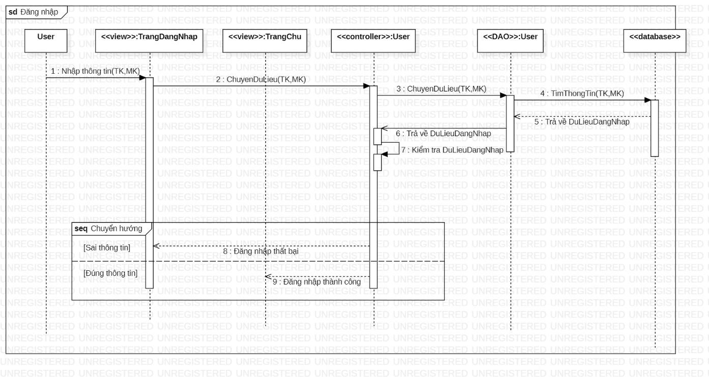

Hình 3.3 Sơ đồ tuần tự Usecase đăng nhập

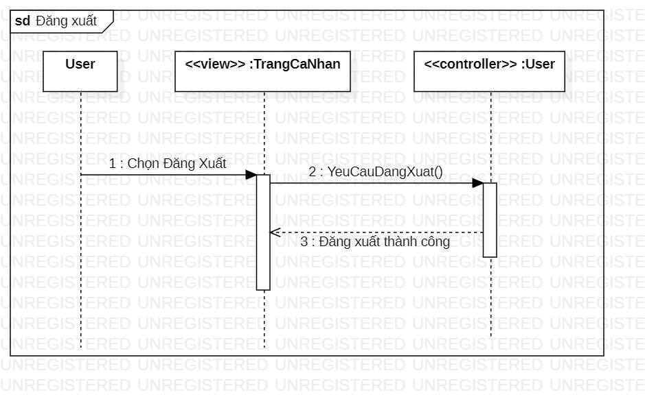

Hình 3.4 Sơ đồ tuần tự Usecase đăng xuất

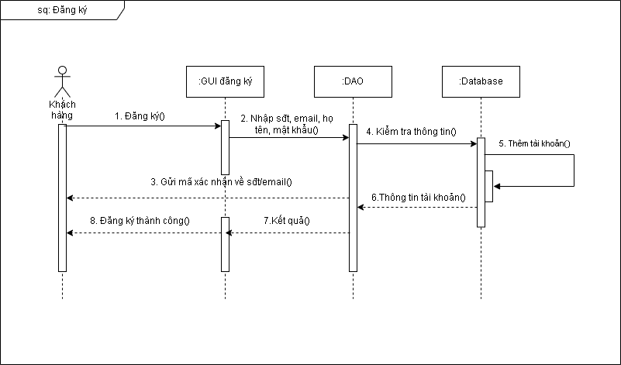

Hình 3.5: Sơ đồ tuần tự Usecase đăng ký

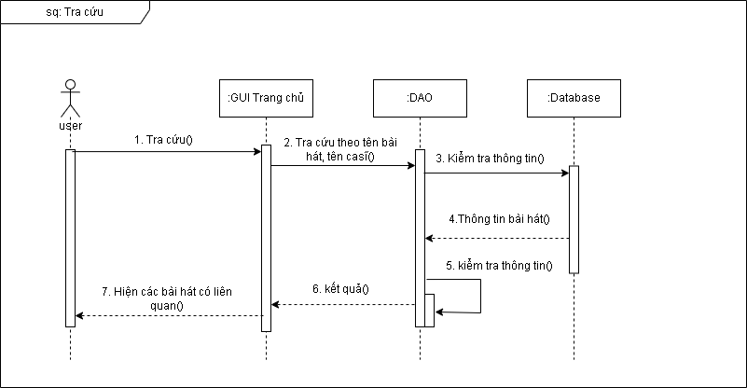

Hình 3.6 : Sơ đồ tuần tự Usecase tra cứu

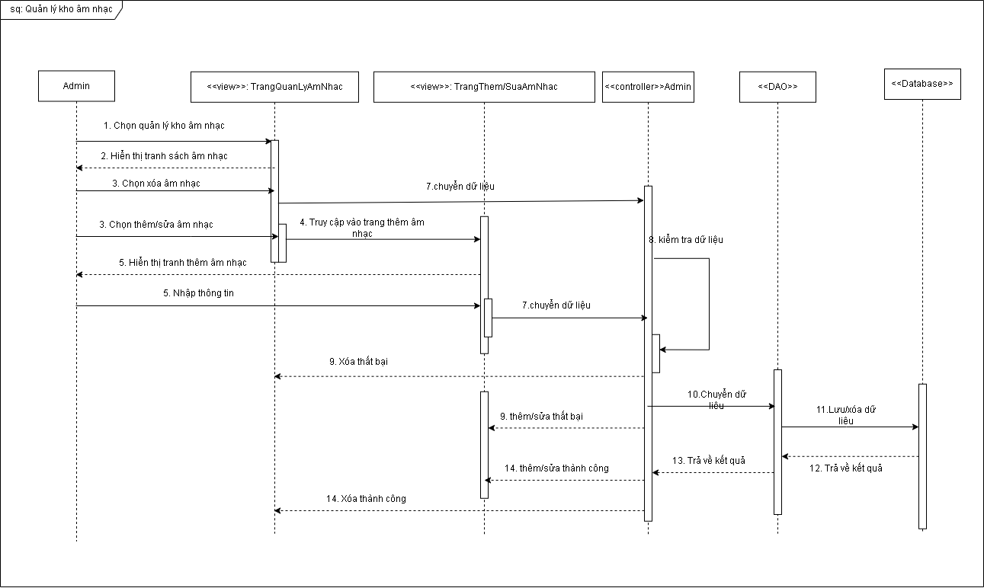

Hình 3.7: Sơ đồ tuần tự Usecase quản lý kho âm nhạc

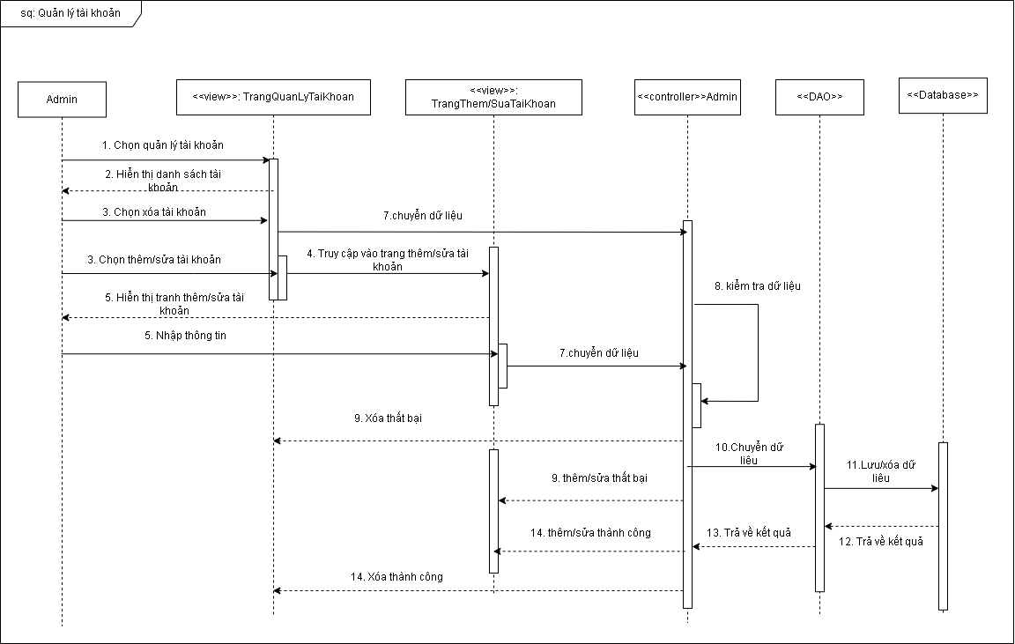

Hình 3.8: Sơ đồ tuần tự Usecase quản lý tài khoản

3.6 Mô hình ERD

Placeholder

Hình 3.6 Mô hình ERD

3.8 Giao diện hệ thống

Placeholder

Hình 3.7 Giao diện đăng nhập